Санкт-Петербургский Политехнический
Университет Петра Великого
Физико-механический институт
Высшая школа прикладной математики и вычислительной физики

Отчет по лабораторной работе №3
По дисциплине: «Математическая статистика»
Тема: «Боксплот Тьюки и анализ выбросов»

Выполнила студент: Киселева Ксения
учебной группы 5030102/30202

Преподаватель: Баженов А.Н.

Санкт-Петербург
2026
Оглавление
1. Постановка задачи 3
2. Теоретическая часть 3
3. Реализация 4
4. Результаты 4
5. Обсуждение 5
6. Выводы 6

Постановка задачи
Цель работы: изучение применения метода боксплот Тьюки для обработки и анализа одномерных распределений, проведение анализа влияния объёма выборки на долю отсеиваемых аномальных значений.
Задачи:
- Сгенерировать выборки объёмом n = 20 и n = 100 для пяти законов распределения: нормального, Коши, Лапласа, Пуассона и равномерного.
- Построить боксплоты Тьюки для полученных выборок, визуально оценить наличие выбросов.
- Провести множественные эксперименты (1000 повторений) для каждого распределения и каждого объёма выборки, вычислить среднюю долю выбросов.
- Проанализировать, как размер выборки влияет на долю отсеиваемых аномальных значений.

Теоретическая часть
В работе исследуются пять законов распределения. Для непрерывных распределений (нормальное, Коши, Лапласа, равномерное) используется плотность вероятности f(x), для дискретного (Пуассона) - функция вероятности P(k).
- Нормальное $N\left(x;0,1\right);f\left(x\right)=\frac{1}{\sqrt{2π}}e^{-\frac{x^{2}}{2}};x∈R$ (1)
- Коши $C\left(x;0,1\right);f\left(x\right)=\frac{1}{π(1+x^{2})}; x∈R (2)$
- Лапласа $L\left(x;0,\frac{1}{\sqrt{2}}\right);f\left(x\right)=\frac{1}{\sqrt{2}}e^{-\sqrt{2}|x|};x∈R (3)$
- Пуассона $P\left(k;5\right);f\left(k\right)=\frac{5^{k}e^{-5}}{k!};k=0,1,2…(4)$
- Равномерное $U\left(x;-\sqrt{3},\sqrt{3}\right);f\left(x\right)=\left\{\begin{aligned}\frac{1}{2\sqrt{3}}, x∈[-\sqrt{3};\sqrt{3}] \\ 0, x∉[-\sqrt{3};\sqrt{3}] \end{aligned}\right.$ (5)
Боксплот Тьюки - графический метод представления одномерных распределений, позволяющий визуально оценить медиану, квартили и наличие выбросов. Основные элементы боксплота:
- Нижняя граница ящика: первый квартиль $Q_{1}$ ​ (25-й процентиль)
- Линия внутри ящика: медиана $Q_{2}$ ​ (50-й процентиль)
- Верхняя граница ящика: третий квартиль $Q_{3}$​ (75-й процентиль)
- Длина ящика: межквартильный размах ${IQ}_{}R=Q_{3}-Q_{1}$ ​
- Нижний ус: $Q_{1}-1.5*IQR$
- Верхний ус: $Q_{3}+1.5*IQR$
- Точки за пределами усов: потенциальные выбросы
Согласно методу Тьюки, выбросами считаются наблюдения, выходящие за пределы интервала:
$${[Q}_{1}-1.5*IQR;Q_{3}+1.5*IQR]$$
Для каждой выборки объёма n доля выбросов вычисляется как:
$$p=\frac{кол-во выбросов}{n}$$
При проведении множественных экспериментов (1000 повторений) средняя доля выбросов находится по формуле:
$$\overline{p}=\frac{1}{1000}\sum_{j=1}^{1000}{p_{j}}$$

Реализация
Язык программирования: Python 3.10
Среда разработки: Jupyter Notebook
Библиотеки:
  - numpy - для генерации случайных чисел и вычислений.
  - matplotlib.pyplot для построения боксплотов.

Краткое описание методов:
- cout_outliers(data)-принимает на вход одномерный массив данных, вычисляет первый и третий квартили, межквартильный размах, определяет границы усов по правилу Тьюки и возвращает количество элементов, выходящих за эти границы (выбросов).

Результаты
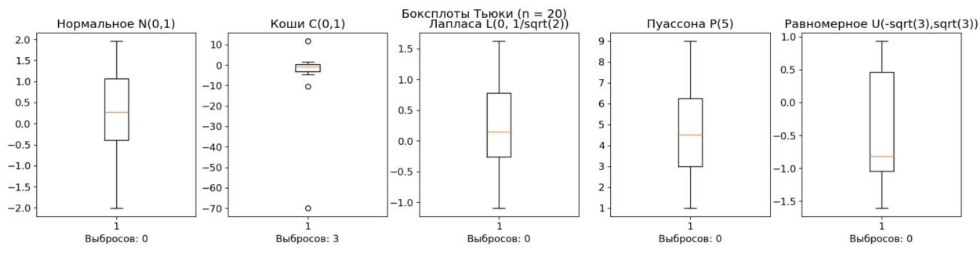
Рисунок 1: Боксплоты Тьюки для выборок объёмом n=20
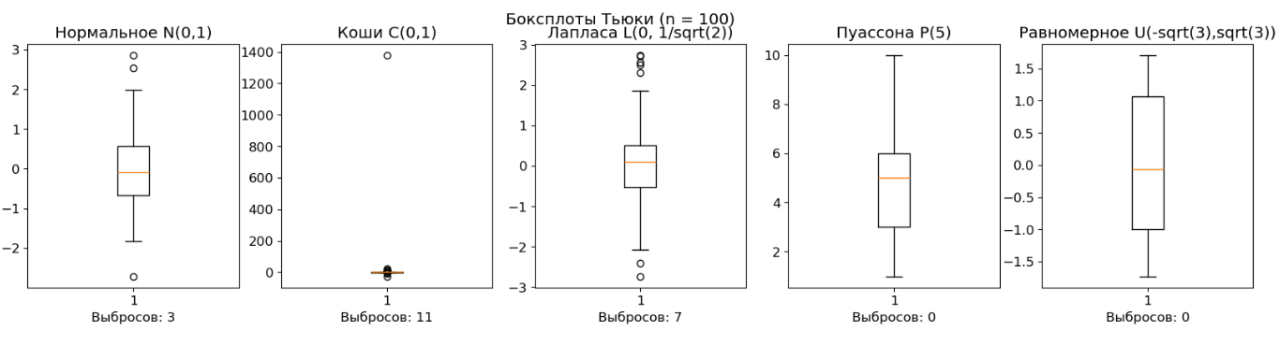
Рисунок 2: Боксплоты Тьюки для выборок объёмом n=100
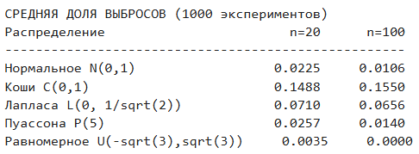
Таблица 1: Средняя доля выбросов для различных распределений

Обсуждение
В ходе выполнения лабораторной работы были построены боксплоты Тьюки для выборок объёмом n = 20, 100 для пяти распределений: нормального, Коши, Лапласа, Пуассона и равномерного (рисунки 1-2), и проведены множественные эксперименты (1000 повторений) для оценки средней доли выбросов в каждом распределении (таблица 1).
Анализ боксплотов:
Визуальный анализ боксплотов для конкретных выборок (рисунки 1-2) показывает, что распределение Коши, обладающее тяжёлыми хвостами, генерирует наибольшее количество выбросов: 3 при n=20 и 11 при n=100. Это полностью соответствует теоретическим представлениям: распределение Коши не имеет конечных моментов и часто порождает аномально далёкие от центра значения.
Для нормального распределения при n=20 выбросов не обнаружено, а при n=100 появилось 3 выброса, что согласуется с вероятностью появления выбросов в нормально распределённых данных (около 0.7% теоретически). Распределение Лапласа показало 0 выбросов при n=20 и 7 выбросов при n=100, что отражает его более тяжёлые по сравнению с нормальным хвосты.
Распределение Пуассона с параметром 5 не дало выбросов в конкретных выборках (0 при обоих объёмах), что объясняется дискретной природой распределения и ограниченным диапазоном значений. Равномерное распределение, имеющее чёткие границы, также не показало выбросов, что ожидаемо.
Анализ средней доли выбросов (по 1000 экспериментам):
Множественные эксперименты позволили получить статистически надёжные оценки доли выбросов (таблица 1). Наибольшая доля выбросов наблюдается для распределения Коши: 14.88% при n=20 и 15.50% при n=100. Это подтверждает, что около 15% значений в выборках из распределения Коши классифицируются как выбросы по правилу Тьюки.
Для распределения Лапласа средняя доля выбросов составляет 7.10% при n=20 и 6.56% при n=100, что примерно в 3 раза выше, чем для нормального распределения (2.25% и 1.06% соответственно). Это отражает различие в форме хвостов: у распределения Лапласа они тяжелее, чем у нормального.
Распределение Пуассона даёт 2.57% выбросов при n=20 и 1.40% при n=100. Небольшое снижение доли с ростом объёма выборки связано с тем, что при малых n возможны случайные флуктуации(колебания), создающие иллюзию выбросов.
Равномерное распределение практически не даёт выбросов: 0.35% при n=20 и 0% при n=100. Небольшая доля при n=20 объясняется случайными флуктуациями на малых выборках, когда из-за дискретности данных границы усов могут временно захватывать крайние значения.
Влияние объёма выборки:
Для распределений с конечной дисперсией (нормальное, Лапласа, Пуассона, равномерное) наблюдается уменьшение средней доли выбросов при увеличении n от 20 до 100. Это связано с тем, что с ростом объёма выборки эмпирические квартили лучше приближаются к теоретическим, границы усов становятся более стабильными, и доля ложных выбросов снижается.
Для распределения Коши доля выбросов остаётся практически неизменной (около 15%). Это характерная особенность распределений с тяжёлыми хвостами - вероятность появления экстремальных значений не убывает с ростом объёма выборки, а остаётся постоянной.

Выводы
В результате выполнения лабораторной работы №3 были получены следующие результаты и сделаны выводы:
- Освоен метод боксплотов Тьюки для визуализации одномерных распределений и обнаружения выбросов. Построены боксплоты для пяти распределений при объёмах выборок n=20 и n=100.
- Экспериментально определена средняя доля выбросов для каждого распределения путём проведения 1000 повторных экспериментов для n=20 и n=100 соответвенно:
- Нормальное: 2.25%, 1.06%
- Коши: 14.88% , 15.50%
- Лапласа: 7.10%, 6.56%
- Пуассона: 2.57% , 1.40%
- Равномерное: 0.35% , 0.00%
- Выявлено влияние объёма выборки на долю выбросов:
  - Для распределений с конечной дисперсией (нормальное, Лапласа, Пуассона, равномерное) доля выбросов уменьшается с ростом n
  - Для распределения Коши с тяжёлыми хвостами доля выбросов остаётся стабильной (15%) и не зависит от объёма выборки
- Наибольшая доля выбросов характерна для распределения Коши, наименьшая для равномерного. Распределение Лапласа занимает промежуточное положение, что отражает степень "тяжести" его хвостов.
- Приложение
Ссылка на репозиторий GitHub с исходным кодом программ, разработанных в ходе выполнения работ: https://github.com/KiselevaKsu/MathStatistics/tree/Lab2

